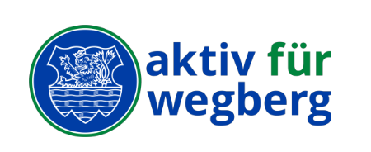

AKTIV für Wegberg – unser Name ist Programm
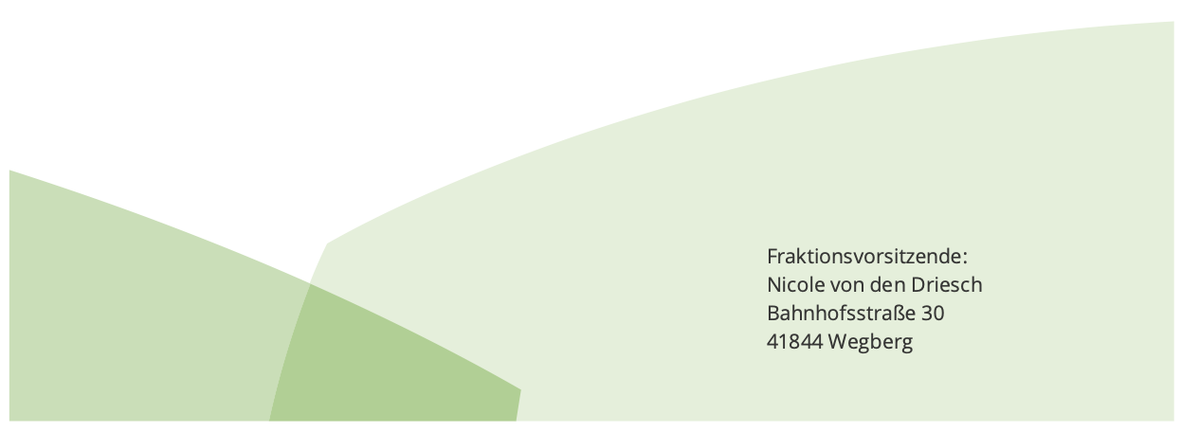
Das Programm kann jede Bewohnerin und jeder Bewohner in unserer Stadt mit-
gestalten, der mit Vorschlägen, Anregungen, Kritiken sowie Ideen an uns herantritt.
Entscheidungen die Wegberg und seine Außenorte betreffen, können am besten
getroffen werden, wenn von und für alle Seiten ausreichende Informationen vor-
handen sind.
Für uns beinhaltet das
• offene und ehrliche Kommunikation,
• umfassende und direkte Information,
• zuhören und unterstützen, soweit es möglich ist,
• Anregungen als Auftrag zum Handeln verstehen,
• erläutern und erklären von politischen Abläufen.
Selbstverständlich auch bei bereits bekannten Themen wie:
- Inklusion,
- Schul- und Standortentwicklung,
- Finanzen,
- Vereinbarkeit von Familie und Beruf,
- Vereinsleben,
- Freizeitangebot,
- Verkehrswege und Mobilität,
- Wirtschaftsentwicklung,
- sowie Klimaschutz.
Das Programm der Wählergemeinschaft AKTIV für Wegberg ist, mit Wegberger Bürgerinnen und Bürgern aktiv Einfluss
auf das Geschehen im Wegberger Stadtrat zu nehmen.
Wir sind aktiv für und mit den Bürgerinnen und Bürgern in Wegberg.
Wir alle sind Wegberg!!

